Тема: «Лимфатическая система»
Все ответы писать от руки. Тесты – нет.
Если необходимо показать, написать на рисунке – показываем, пишем на рисунке!
Задание 1. Тестовые задания по теме (выделить правильные ответы).
1. Проекция на теле человека - место слияния правой и левой плечеголовных вен
а- позади места соединения первого правого ребра с грудиной
б- на уровне второго реберного хряща
в- на уровне второго правого реберного хряща
г- позади места соединения первого левого ребра с грудиной

2. Проекция на переднюю грудную стенку - место впадения верхней полой вены в правое предсердие
а- на уровне соединения II правого реберного хряща с грудиной
б- на уровне соединения III левого реберного хряща с грудиной
в- на уровне соединения III правого реберного хряща с грудиной
г- на уровне соединения II левого реберного хряща с грудиной

3.Место впадения непарной вены -
а- полунепарная вена
б- нижняя полая вена
в- подключичная вена
г- верхняя полая вена

4. Вены попарно сопровождающие одноименные артерии -
а- подключичная вена
б- подмышечная вена
в- плечевая вена
г- бедренная вена

5. Вена, в которую впадают щитовидные вены
а- наружная яремная вена
б- верхняя полая вена
в- лицевая вена
г- внутренняя яремная вена

6.Указать вену, впадающую в наружную яремную вену
а- лицевая вена
б- язычная вена
в- поперечная вена шеи
г- передняя яремная вена

7. Сосуд, впадающий во внутреннюю грудную вену
а- добавочная непарная вена
б- передние межреберные вены
в- верхние и нижние диафрагмальные вены
г- околопупочные вены

8. Вены, в которые впадают глазничные вены
а- внутренняя яремная вена
б- сагиттальный синус
в- большая вена мозга
г- пещеристый синус

9. Диплоические вены впадают в
а- верхний сагиттальный синус
б- наружная яремная вена
в- сигмовидный синус
г- внутренняя яремная вена

10. Сосуд, в который впадает латеральная подкожная вена руки - это
а- подключичная вена
б- плечевая вена
в- подмышечная вена
г- плечеголовная вена

11. Указать сосуд, в который впадает медиальная подкожная вена руки
а- плечевая вена
б- подмышечная вена
в- подключичная вена
г- наружная яремная вена

12. Указать сосуды, в которые впадают ладонные пальцевые вены
а- глубокая ладонная венозная дуга
б- лучевая вена
в- поверхностная ладонная дуга
г- локтевая вена

13.Анатомические образования, которые располагаются позади нижней полой вены
а- головка поджелудочной железы
б- правый симпатический ствол
в- двенадцатиперстная кишка
г- левая почечная вена

14. Органы, от которых венозная кровь оттекает в воротную вену
а- почка
б- печень
в- желудок
г- диафрагма

15. Вена, в которую оттекает кровь от поджелудочной железы
а- нижняя полая вена
б- воротная вена
в- печеночная вена
г- селезеночная вена

16. Органные притоки внутренней подвздошной вены
а- нижние ягодичные
б- верхняя прямокишечная вена
в- средняя прямокишечная вена
г- яичниковые (яичковые) вены

17. Вена, в которую впадает малая подкожная вена
а- большая подкожная вена
б- бедренная вена
в- задняя большеберцовая вена
г- подколенная вена

18. В паракортикальной зоне лимфатических узлов в основном располагаются:
а- плазмоциты
б- т-лимфоциты
в- в-лимфоциты
г- ретикулоциты

19. Основные функции лимфатической системы
а- гемопоэз, барьерная, транспортная
б- трофическая, барьерная, эритропоэз, иммунная
в- лимфопоэз, иммунная, эритропоэз, барьерная
г- трофическая транспортная, барьерно-фильтрационная, иммунная, лимфопоэз

20. Назовите органы, где образуются лимфоидные элементы
а- лимфоидные фолликулы в слизистых оболочках, узлы, селезенка
б- лимфоидные органы в слизистых оболочках, ткани, узлы, вилочковая железа, костный мозг
в- селезенка, лимфоузлы, скопления фолликулов, миндалины, вилочковая железа
г- лимфоидные фолликулы, костный мозг, лимфатические узлы, селезенка, вилочковая железа

21. Определите формирование правого лимфатического протока
а- из слияния правого яремного и бронхосредостенного стволов
б- из слияния правого яремного, правого подключичного и правого бронхосредостенного стволов
в- из слияния левого яремного и бронхосредостенного стволов
г- из слияния правого яремного и левого подключичного стволов
__________________________________________________________________________

Задание 2.
Подпишите на РИСУНКЕ только те вены, которые являются притоками наружной яремной вены и вены занижнечелюстной.
(при указании вен не на рисунке или они не подходят по условию задания – оценка снижается!)
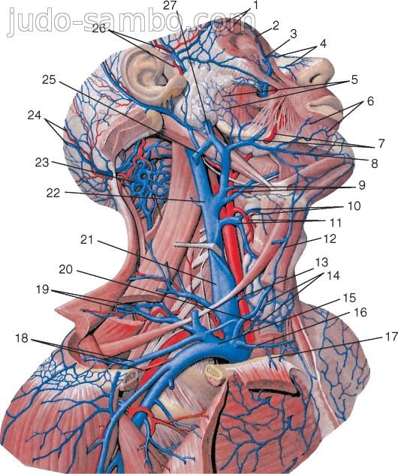

_________________________________________________________________________

Задание 3.
Подпишите на РИСУНКЕ только те вены, которые участвуют в образовании кава-кавальных анастомозов.
(при указании вен не на рисунке или они не подходят по условию задания – оценка снижается!)
.
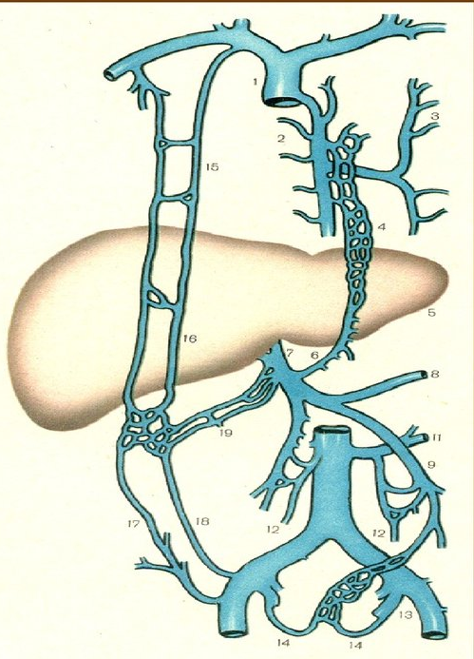
__________________________________________________________________________

Задание 4.
Ответы на вопросы:
1. Чем отличаются вены от лимфатических капилляров?
2. Перечислите лимфоузлы (по порядку) при оттоке от зубов верхней челюсти – резцов и клыков, малых и больших коренных зубов.
3. Топография грудного протока.
4. Опишите лимфоотток от коленного сустава и кожи мизинца верхней конечности.

